JGL 23 octubre 2020

TÍTULO: APROBACIÓN DEL CONVENIO DE COLABORACIÓN ENTRE EL AYUNTAMIENTO DE FUENLABRADA Y LA ASOCIACIÓN COMISIÓN ESPAÑOLA DE AYUDA AL REFUGIADO (CEAR).

OBJETO:

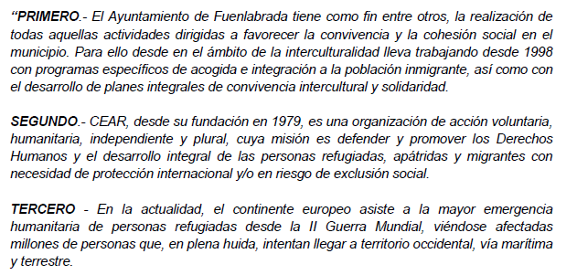
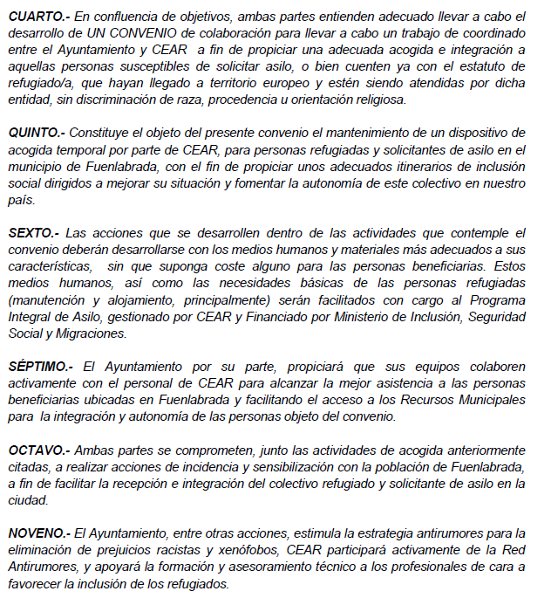
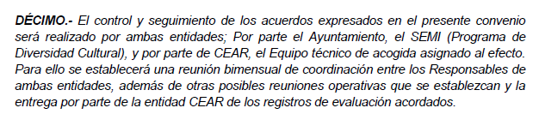
DURACIÓN Y CONDICIONES DE VIGENCIA:
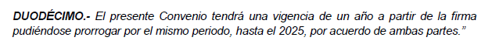
OBLIGACIONES:

Este convenio no está sujeto a coste económico.

